因應疫情停課-學生「居家自主學習課程表」
班級： 204 教師：盧筱諼.
停課日期  5/19-5/28 |  | 自主學習、線上學習課程內容
第一週 | 星期三 | - 國語:第十一課生字語詞(配合翰林防疫電子書) +利用line通訊軟體提示重點  - 數學課本P.117-118 (數學線上學習包)  - 英語:英文課本P.56 | 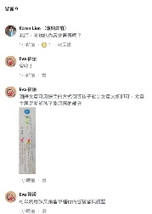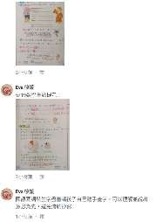
第一週 | 星期四 | - 國語:第十一課生字語詞提醒、易混淆字詞，課文導讀  - 數學:因材網分數教學影片  - 健康: | https://www.youtube.com/watch?v=bD9buadgzP4
第一週 | 星期五 | - 國語: 複習+考第九課、第十課圈詞， 提醒學生課本P80 與P.92留意字形與與詞的讀音  - 數學:分數線上課程看完，複習第八單元  - 體育:居家20分鐘活動  - 生活: 停課期間的生活創作(圖畫) | 請家長協助複習與考試，考試成績記錄於聯絡簿納入平時成績，返校後會再進行一次考試
第二週 | 星期一 | - 國語第十一課生字語詞p.98留意筆順筆畫部首、課本語詞理解)  - 數學課本P.117-118 (數學線上學習包) | https://reader.oneclass.com.tw/8ab4e2320b8a5fa0
第二週 | 星期二 | - 國語:第十一課句型結構說明 (利用通訊軟體+線上電子書說明句型)  - 數作線上題目解題https://reader.oneclass.com.tw/8ab4e2320b8a5fa0  - 美勞:圖畫創作(題目自訂)  - 閱讀:摘錄文本大意(因材網:篇意的故事)  - 校訂課程:唐詩大哉問、詩人的故事(配合每週讀經) https://www.learnmode.net/course/135826/content?openExternalBrowser=1 (因材網) | 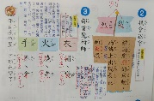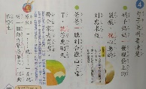  https://www.youtube.com/watch?v=yri1f53sMxI&list=PLx_-Cwfvwnlvy9djZifqtW959924CZRzU&index=3
第二週 | 星期三 | - 國語:第十一課文意理解，句型結構，篇章教學。(利用通訊軟體+線上電子書說明)  - 英語Unit 4複習，英習p.22-23，26-28。(配合線上電電子書)https://drive.google.com/drive/mobile/folders/15vUohh5kPvj2MIOdAY3rusALg9N1Cgob/1ZF6UZg0lIn_SzBz8TBJYEUju814x38ya/1WcGdrkY2SR_m7g-VvLXK3B1F4uFWPS7q?sort=13&direction=a  - 生活:課本P.88-89(配合線上電電子書) | 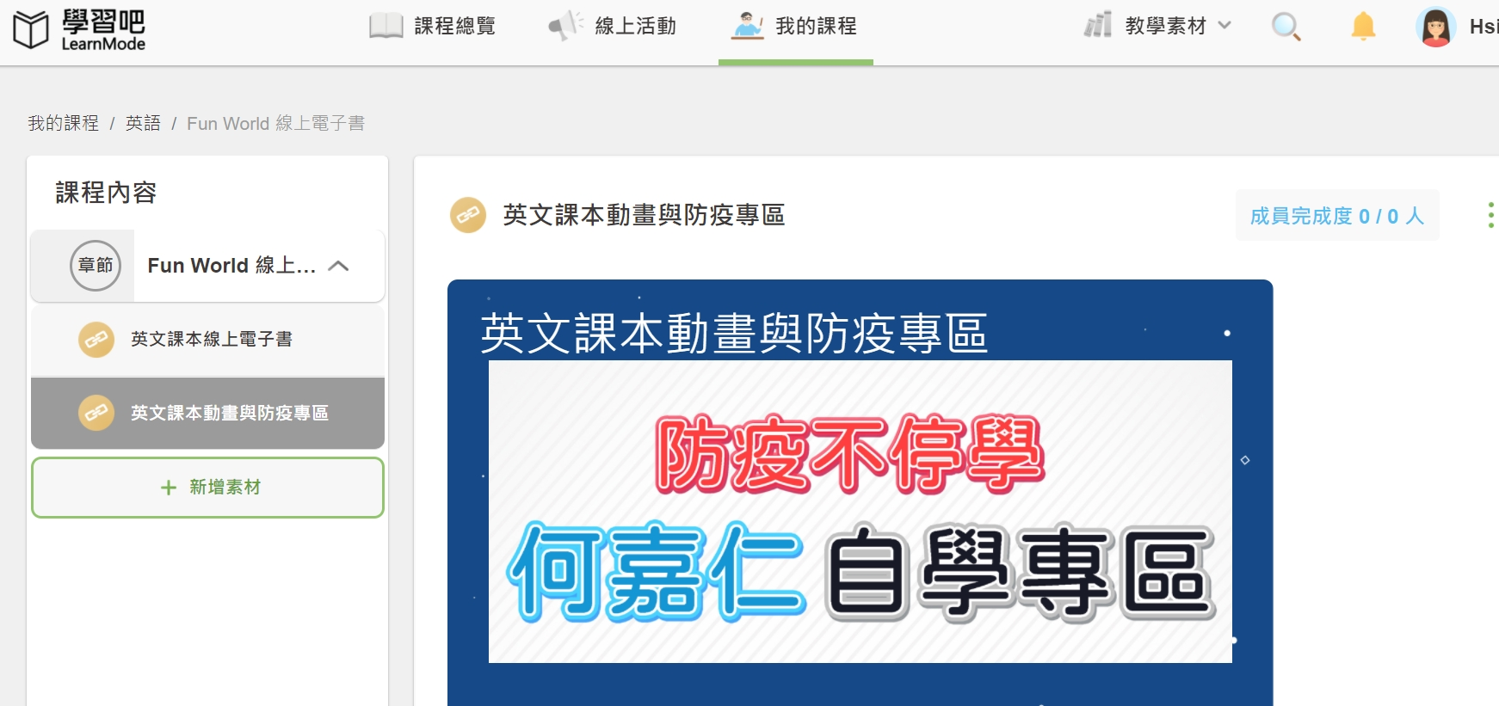  配合學習吧
第二週 | 星期四 | - 國語第十一課統整與複習  - 數課p.126-127  - 健康課本p.44-47,完成作業「優點大轟炸」  - 生活課本p.90-91(搭配康軒線上電子書) | 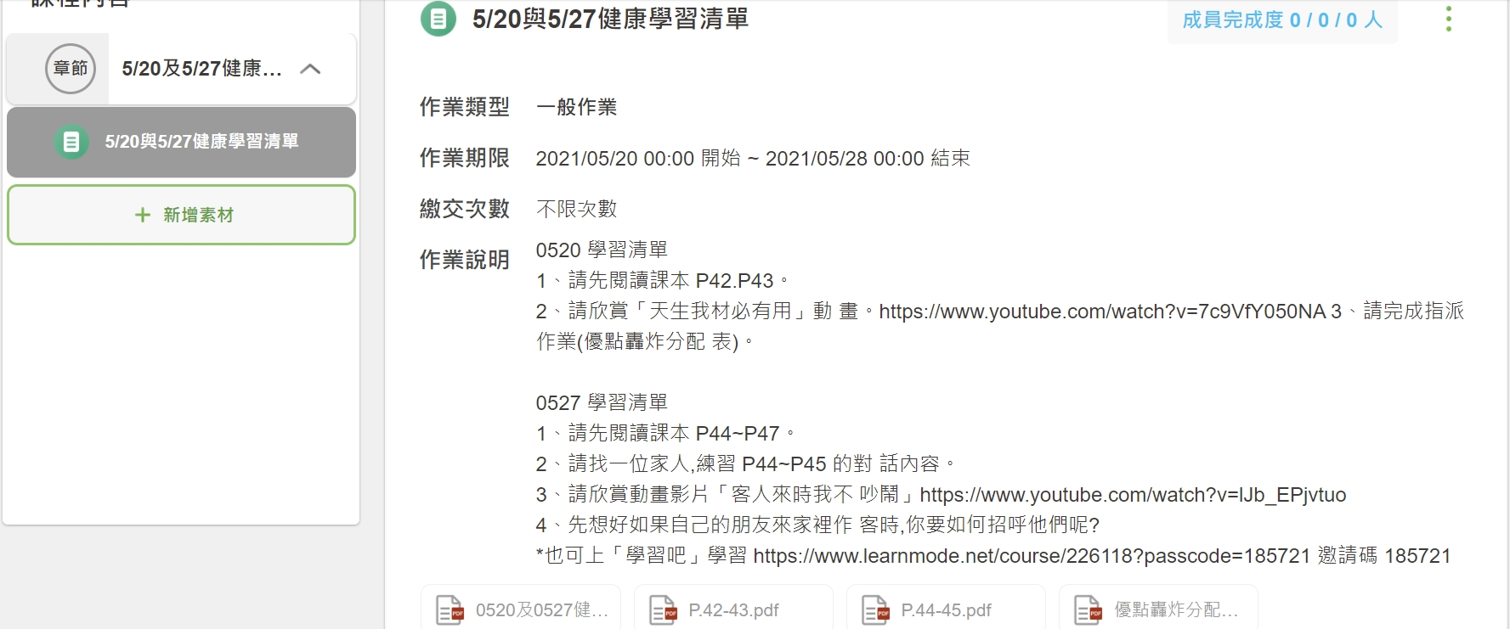  學習吧執行作業
第二週 | 星期五 | - 國語課本p.99重點提示  - Youtube影片:面的直接比較  - 體育: 律動21分鐘 https://www.youtube.com/watch?v=T8jI4RnHHf0  - 生活: 觀看Youtube心靈環保兒童生活教育動畫「溫暖體貼心」並與家人分享心得  https://www.youtube.com/watch?v=eg0j7lQSyXc | https://www.youtube.com/watch?v=Ohsd2NNiOFs  (數學Youtube影片說明)  https://www.youtube.com/watch?v=T8jI4RnHHf0 (體育律動21分鐘影片)

※本表由各班授課教師規劃(請依原課表當日各領域填寫規劃情形)，並擲交教學組留存。

因應疫情停課-學生「居家自主學習課程表」
科任 教師： .
停課日期  5/19-5/28 |  | 自主學習、線上學習課程內容
第一週 | 星期三
第一週 | 星期四
第一週 | 星期五
第二週 | 星期一
第二週 | 星期二
第二週 | 星期三
第二週 | 星期四
第二週 | 星期五

※本表由授課教師規劃(請依原課表當日授課班級及領域填寫規劃情形)，並擲交教學組留存。

